**عنوان پروژه: تعیین سطح بیماری رتینوپاتی دیابتی با استفاده از مکانیسم توجه**

نگارش

نسرین علیپور

دانشجوی کارشناسی ارشد اطلاعات پزشکی دانشگاه صنعتی امیرکبیر

آبان ۱۴۰۱

به نام هستی­بخش

# چكيده

در این گزارش به شرح پیاده‌سازی پروژه‌ی تعیین سطح بیماری رتینوپاتی دیابتی[1] پرداخته شده است. دادگان استفاده شده در این پروژه دیتاست Messidor و DDR است که تصاویر شبکیه چشم بیماران به انضمام سطح بیماری آنها در این دیتاست آورده شده است. از شبکه‌های کانولوشنی مختلف به همراه مکانیسم توجه استفاده شد و در نهایت با استفاده از heatmap بررسی شد که در هر مدل به تصاویر چگونه توجه شده است. همچنین برای ارزیابی معیارهای صحت، دقت، حساسیت و AUC گزارش شده است. بهترین نتیجه مربوط به استفاده از شبکه‌ی InceptionV3 به همراه مکانیسم توجه CABNet با صحت ۸۴ درصد و Auc برابر ۰.۹۶ بود.

واژه‌های کلیدی:

رتینوپاتی، مکانیسم توجه، درجه‌بندی[2]، شبکه‌های عصبی کانولوشنی، یادگیری عمیق

|  |  |
| --- | --- |
| فهرست مطالب | صفحه |

چكيده ‌أ

فصل اول مقدمه 1

مقدمه 2

1-1 صورت مسئله 2

1-2 رتینوپاتی دیابتی و انواع آن 2

1-3 ساختار گزارش 5

فصل دوم روش انجام پژوهش 6

روش انجام پژوهش 7

2-1 دیتاست 7

-2-2 خواندن و پردازش داده‌ها 8

-2-3 ساخت دیتاست به همراه Data Augmentation 10

2-4 معماری‌های مختلف 14

2-4-1 مکانیسم توجه Luong در شبکه VGG16 14

2-4-2 استفاده از معماری CABNet 19

2-4-3 بصری‌سازی توجه در شبکه 21

فصل سوم نتایج 23

نتایج 24

3-1 آزمایش اول 25

3-2 آزمایش دوم 27

3-3 آزمایش سوم 31

3-4 آزمایش چهارم 33

3-5 آزمایش پنجم 37

3-6 آزمایش ششم 39

3-7 جمع‌بندی و پشنهادات 42

منابع و مراجع 44

|  |  |
| --- | --- |
| فهرست اشكال | صفحه |

شكل1-1‌ تصویر Fundus شبکیه چشم در حالت نرمال و عدم ابتلا به بیماری 3

شكل1-2‌ شبکیه چشم در حالت ابتلا به NPDR خفیف 3

شكل1-3‌ شبکیه چشم در حالت ابتلا به NPDR متوسط 4

شكل1-4‌ شبکیه چشم در حالت ابتلا به NPDR شدید 4

شكل1-5‌ شبکیه چشم در حالت ابتلا به PDR 5

شکل 2-1 تصاویری از مجموعه دادگان مسیدور 8

شکل 2-2 دیتافریم حاوی اسم فایل تصاویر و گرِید آنها 9

شکل 2-3 فراوانی درجه‌های بیماری در دیتاست غیربالانس 9

شکل 2-4 فراوانی درجه‌های بیماری در دیتاست بالانس شده 10

شکل 2-5 تبدیل توانی اینتنسیتی تصویر 11

شکل 2-6 تصویر قبل و بعد از تبدیل توانی اینتنسیتی(با c=1, r=1.1) 12

شکل 2-7 چند نمونه تصاویر دیتاست تعلیم ساخته شده 13

شکل 2-8 شبکه‌ی VGG16 به همراه مکانیسم توجه 14

شکل 2-9 کلاس‌بندی با استفاده از خروجی‌های مکانیسم توجه 16

شکل 2-10 شبکه‌های کانولوشنی VGG16 پیاده‌سازی شده به همراه مکانیسم توجه 17

شکل 2-11 شبکه‌های کانولوشنی معروف و عملکردشان در کلاس‌بندی دیتاست imagenet 18

شکل 2-12 معماری CABNet 19

شکل 2-13 معماری بلوک GAB 20

شکل 2-14 روش CAM برای بصری سازی توجه شبکه 22

|  |  |
| --- | --- |
| فهرست جداول | صفحه |

جدول3‌-‌1 مقایسه عملکرد معماری‌های مختلف در گریدینگ 43

**فهرست اصطلاحات**

Diabetic Retinopathy رتینوپاتی دیابتی، بیماری چشمی بیماران دیابتی

Attention Mechanism مکانیسم توجه، مطرح در توجه مدل‌های یادگیری عمیق

Grading گریدینگ، درجه‌بندی، تعیین سطح و مرحله‌

# فصل اول مقدمه

# مقدمه

رتینوپاتی دیابتی، بیماری چشمی که دیابتی ها در معرض ابتلا به آن هستند، به اندازه سایر عوارض دیابت شناخته شده نیست، که اغلب منجر به بسیاری از موارد کوری قابل پیشگیری می شود. تقریباً همه بیماران مبتلا به دیابت نوع 1 و بیش از 60 درصد بیماران مبتلا به دیابت نوع 2 به نوعی از رتینوپاتی مبتلا هستند. این بیماری دارای چهار مرحله اصلی است که در صورت تشخیص زودهنگام، به ویژه از طریق اقدامات پیشگیرانه، به راحتی قابل درمان است.

در این پژوهش تلاش بر این است مدلی از شبکه‌های عصبی کانولشنی (با استفاده از مکانیسم توجه) پیاده‌سازی شود که بتوان سطح بیماری را با استفاده از تصاویر شبکیه چشم این بیماران تعیین کرد. در این فصل بیشتر به جزئیات مسئله و این بیماری پرداخته می‌شود و مروری بر پژوهش‌های انجام شده در این حوزه انجام می‌شود.

## 1-1 صورت مسئله

این پژوهش به درجه بندی سطح بیماری رتینوپاتی دیابتی مربوط به شبکیه چشم می‌پردازد و یک مسئله‌ی کلاس‌بندیست و قرار است میزان افزایش عملکرد مدل در گردینگ بعد از استفاده از مکانیسم توجه در مورد تعدادی از معماری‌ها مورد بررسی قرار گیرد. دیتاست مورد استفاده برای پیاده‌سازی Messidor[1] و DDR است و جزئیات آن در فصل بعد بیشتر بررسی می‌شود.

## 1-2 رتینوپاتی دیابتی و انواع آن

طبق اطلاعیه آکادمی چشم پزشکی آمریکا، رتینوپاتی دیابتی یک بیماری چشمی است که زمانی رخ می دهد که سطح قند خون بالا باعث آسیب به رگ های خونی در شبکیه شود. رگ های خونی آسیب دیده ممکن است گاهی متورم و نشت کنند یا بسته شوند که باعث انسداد و جلوگیری از عبور خون می شود. تشخیص زودهنگام برای سلامت چشم بیمار و جلوگیری از شدیدترین مراحل رتینوپاتی دیابتی حیاتی است و توانایی تشخیص مؤثر بیماری تفاوت بسیار زیادی ایجاد می کند.

سطوح بیماری رتینوپاتی دیابتی به دسته‌های خفیف، متوسط ​​و شدید غیر تکثیری و پرولیفراتیو[3] طبقه بندی می شوند.

پایه - رتینوپاتی دیابتی یافت نشد: رتینوپاتی دیابتی غیر تکثیری (NPDR)

در شکل زیر یک تصویر شبکیه چشم در حالت نرمال و عدم ابتلا به بیماری آورده شده است.

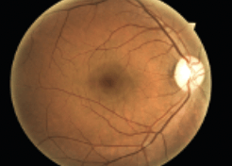

شكل1-1‌ تصویر Fundus شبکیه چشم در حالت نرمال و عدم ابتلا به بیماری[2]

* **رتینوپاتی دیابتی غیر تکثیری(NPDR) خفیف**

در اولین مرحله رتینوپاتی دیابتی، بیماران تورم بالون مانندی را در نواحی خاصی از عروق خونی شبکیه به نام میکروآنوریسم تجربه خواهند کرد. این مرحله به ندرت بینایی را تحت تأثیر قرار می دهد یا نیاز به درمان دارد، اما نشان می دهد که آسیب دیابت رخ داده است و خطر پیشرفت آن افزایش یافته است که می تواند بینایی را کاهش دهد.

در این مرحله، این وظیفه بیمار است که در مورد عواقب احتمالی دیابت آموزش ببیند و در عین حال اقداماتی را برای کنترل بهتر قند خون و رژیم غذایی خود انجام دهد.

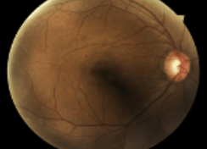

شكل1-2‌ شبکیه چشم در حالت ابتلا به NPDR خفیف[2]

* **NPDR متوسط**

مرحله دوم رتینوپاتی دیابتی با آسیب به برخی از رگ های خونی در شبکیه مشخص می شود که در آن خون و مایع به بافت شبکیه نشت می کند. این مایع می تواند باعث از دست دادن بینایی شود. استفاده از عکاسی فوندوس می تواند به بیماران امکان ارزیابی سریع را بدهد. ارجاع به متخصص برای ارزیابی بیشتر و درمان احتمالی ممکن است مناسب باشد و توصیه شود. کنترل بهتر قند خون و ارزیابی بیشتر، کلیدی برای بهبود بالقوه بینایی شماست.

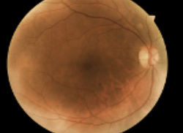

شكل1-3‌ شبکیه چشم در حالت ابتلا به NPDR متوسط[2]

* **NPDR شدید**

اگر کنترل ناکافی دیابت شما وجود داشته باشد، رگ های خونی بیشتری با نشت خون و مایعات بیشتر به شبکیه مسدود می شود و در نتیجه تاثیر بسیار بیشتری بر بینایی خواهد داشت. در این مرحله، ارجاع به موقع به یک متخصص چشم تقریباً همیشه مورد نیاز است. خبر خوب این است که اغلب بینایی از دست رفته را می توان با درمان مناسب بهبود بخشید.

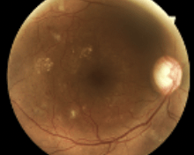

شكل1-4‌ شبکیه چشم در حالت ابتلا به NPDR شدید[2]

* **رتینوپاتی دیابتی تکثیری(PDR[4])**

چهارمین و آخرین مرحله رتینوپاتی دیابتی، رتینوپاتی دیابتی پرولیفراتیو نامیده می شود. در این مرحله، بیماری به طور قابل توجهی پیشرفت کرده است و بینایی فرد را بسیار تهدید می کند. به دلیل آسیب به رگ های خونی طبیعی چشم، گردش خون در داخل چشم ضعیف است. سپس شبکیه رگ‌های خونی جدید رشد می‌کند، با این حال، آنها غیرطبیعی هستند و می‌توانند باعث آسیب شدید شوند که احتمالاً منجر به از دست دادن بینایی و کوری بالقوه می‌شود.در این مرحله، بیماران نیاز به ارجاع فوری به متخصص شبکیه چشم برای معاینه و درمان بیشتر دارند.[2]

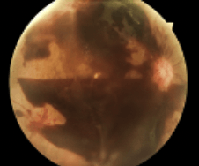

شكل1-5‌ شبکیه چشم در حالت ابتلا به PDR [2]

## 1-3 ساختار گزارش

در مقدمه­ی این گزارش به تعریف پروژه و صورت مسئله پرداخته شد و پیشینه‌ی پژوهش در این زمینه بررسی شد. در فصل دوم به تشریح روش انجام پروژه و پیاده‌سازی پرداخته می‌شود و فصل سوم به گزارش نتایج پیاده‌سازی و نتیجه‌گیری‌ها اختصاص داده می‌شود.

# فصل دوم روش انجام پژوهش

# روش انجام پژوهش

در فصل گذشته به تعریف پروژه و پیش‌نیاز‌های آن پرداخته شده و پیشینه‌ی پژوهش مورد بررسی قرار گرفت در این فصل روش انجام پروژه و جزئیات پیاده‌سازی ارائه می‌گردد. پیاده‌سازی این پروژه شامل مراحل خواندن داده‌ها، پیش پردازش تصاویر، دیتاآگمنتیشن و ساخت دیتاست‌های تعلیم و ارزیابی و تست، ساخت مدل، بررسی توجه مدل، ارزیابی بر روی دادگان تست است.

## 2-1 دیتاست

دیتاست‌های مورد استفاده در این پژوهش Messidor و DDR است.در دیتاست مسیدور 120۰ عدد تصویر رنگی فوندوس چشم از قطب خلفی در پایگاه داده مسیدور توسط 3 بخش چشم پزشکی با استفاده از یک دوربین 3CCD ویدئویی رنگی نصب شده بر روی رتینوگرافی غیر میدریاتیک Topcon TRC NW6 با میدان دید(fov) 45 درجه بدست آمد. تصاویر با استفاده از 8 بیت در هر صفحه رنگی در 1440*960، 2240*1488 یا 2304*1536 پیکسل گرفته شده است. 800 تصویر با اتساع مردمک (یک قطره تروپیکامید 0.5٪) و 400 تصویر بدون اتساع گرفته شد. 1200 تصویر در 3 مجموعه بسته بندی شده اند(هر مجموعه مربوط به یک بخش چشم پزشکی). هر مجموعه به 4 زیر مجموعه فشرده شامل 100 تصویر با فرمت TIFF و یک فایل اکسل با تشخیص های پزشکی(شامل درجه بیماری و ریسک ادم) برای هر تصویر تقسیم می شود. نحوه‌ی درجه‌بندی بیماری در ادامه آمده است:

* 0 (Normal): (μA = 0) AND (H = 0)
* 1: (0 < μA <= 5) AND (H = 0)
* 2: ((5 < μA < 15) OR (0 < H < 5)) AND (NV = 0)
* 3: (μA >= 15) OR (H >=5) OR (NV = 1)

μA: number of microaneurysms  
H: number of hemorrhages  
NV = 1: neovascularization  
NV = 0: no neovascularization



الف ب



ج د

شکل 2-1 تصاویری از مجموعه دادگان مسیدور

الف: شدت ۰، ب: شدت ۱، ج: شدت۲، د: شدت۳

چند مورد گریدینگ اشتباه در این دیتاست وجود دارد که در وب سایت مربوطه[1] ذکر شده است و در پیاده‌سازی به رفع این ایرادات پرداخته می‌شود.

دیتاست DDR : این مجموعه داده شامل 13673 تصویر فوندوس شامل 6835 تصویر آموزشی، 2733 تصویر اعتبارسنجی و 4105 تصویر آزمایشی است. این تصاویر بر اساس طبقه بندی بین المللی رتینوپاتی دیابتی توسط هفت دانش آموز آموزش دیده در شش کلاس طبقه بندی می شوند. تصاویر با کیفیت پایین بدون ضایعات واضح قابل مشاهده غیرقابل تجزیه در نظر گرفته می شوند. بنابراین، شش سطح: بدون DR، DR خفیف، DR متوسط، DR شدید، DR پرولیفراتیو و غیرقابل درجه‌بندی. در آزمایش‌های خود، ما فقط بر روی کار طبقه‌بندی پنج کلاسه برای درجه‌بندی DR تمرکز می‌کنیم. یعنی از تصاویر متعلق به کلاس ungradable استفاده نمی کنیم. در نتیجه، تصاویر آموزشی، اعتبارسنجی و آزمایشی به ترتیب 6320، 2503 و 3759 می باشد.

در ادامه در مورد خواندن و پردازش دیتاست مسیدور توضیحاتی ارائه شده است. در مورد دیتاست DDR نیز تقریبا همین روند انجام شده است.

## -2-2 خواندن و پردازش داده‌ها

همانطور که پیش‌تر ذکر شد، مسیدور ۱۲ مجموعه دارد که هر کدوم ۱۰۰ تصویر به همراه یک فایل اکسل دارند که حاوی ۴ ستون(اسم فایل تصویر، دپارتمان چشم پزشکی، درجه‌ی بیماری و ریسک ماکولار ادم) است. ۱۱ مجموعه را برای تعلیم و اعتبارسنجی و یک مجموعه را برای تست در نظر می‌گیریم. فایل‌ها را به عنوان دیتافریم می‌خوانیم (ستون‌های اسم فایل و گرید را نگه می‌داریم) و ۱۱ مجموعه را با دستور pandas.concat() با هم الصاق می‌کنیم و ایندکس‌ها را ریست می کنیم. نتیجه یک دیتافریم ۱۱۰۰ سطری است که با اسم traindf ذخیره می‌کنیم.

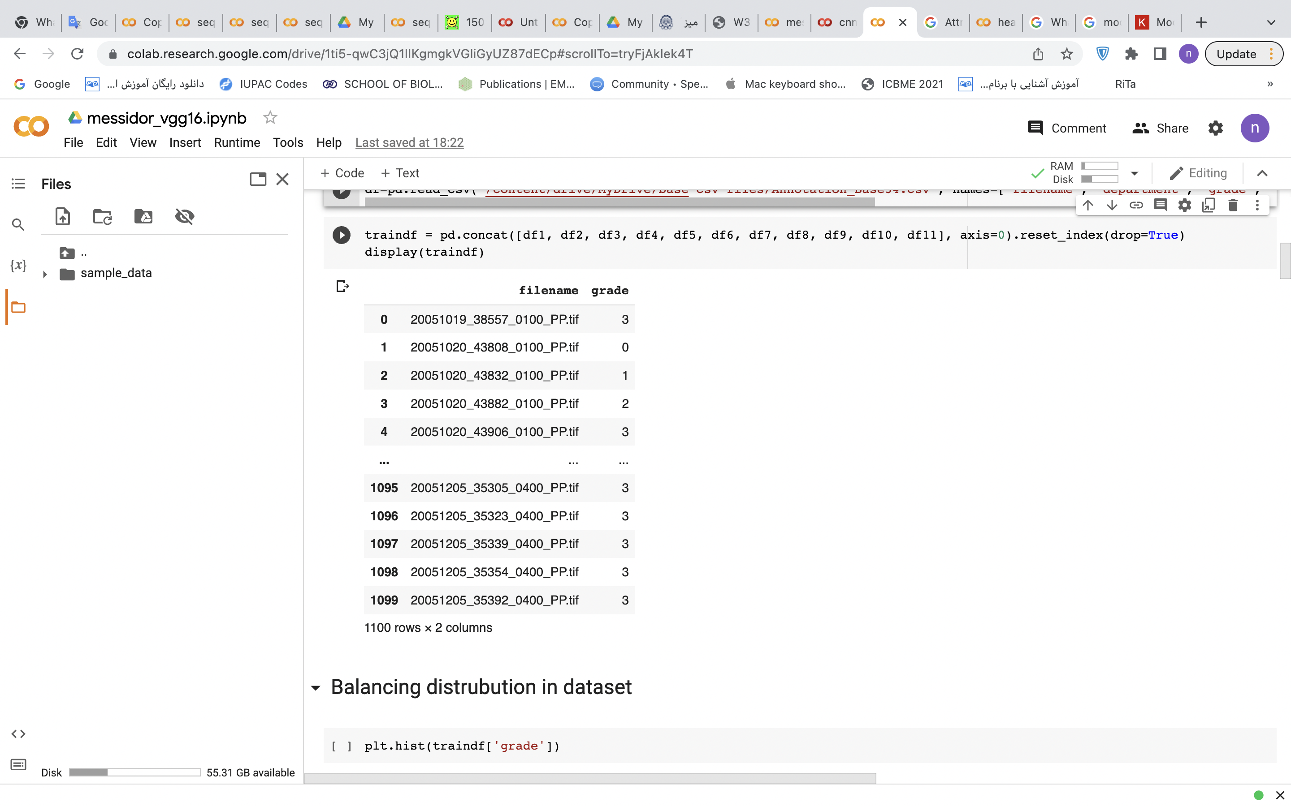

شکل 2-2 دیتافریم حاوی اسم فایل تصاویر و گرِید آنها

چند مورد خطا در گریدینگ تصاویر در سایت ]۱[ گزارش شده است که در این مرحله می‌توانیم آنها را اصلاح کنیم تا شبکه در همگرایی به مشکل نخورد:

* در یک مجموعه(base33) تعدادی تصاویر تکراری(۱۳ جفت) وجود دارد که در دو مورد به تصاویر تکراری گرید‌های متفاوتی اختصاص داده شده است.
* در ۴ مورد در مجموعه‌های دیگر نیز اشتباه در گرید‌های اختصاص داده شده به تصاویر گزارش شده است.

پس از آن هیستوگرام گرِید هارا رسم می‌کنیم تا بررسی کنیم توزیع به چه صورت است:

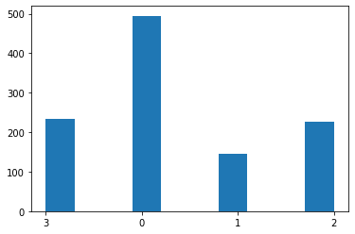

شکل 2-3 فراوانی درجه‌های بیماری در دیتاست غیربالانس

همانطور که مشاهده می‌شود دیتا به شدت غیربالانس است و به طور مثال حدود ۵۰۰ تصویر با درجه‌ی بیماری ۰ داریم اما تعداد تصاویر درجه ۱ حدود ۱۰۰ است که این موضوع بر تعلیم مدل اثر می‌گذارد لذا باید توزیع دیتا را بالانس کنیم(برای این کار ابتدا دیتافریم را طبق ستون گرِید دسته‌بندی می‌کنیم و با استفاده از lambda از هر درجه ۳۰۰ نمونه در دیتافریم جدید در نظر می‌گیریم)

train_df = traindf.groupby(['grade']).apply(lambda x: x.sample(300, replace = True)).reset_index(drop = True)

حال توزیع به این صورت است:

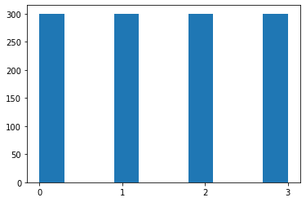

شکل 2-4 فراوانی درجه‌های بیماری در دیتاست بالانس شده

## -2-3 ساخت دیتاست به همراه Data Augmentation

برای data augmentation در ImageDataGenerator() نگاشت اینتنسیتی‌های کل تصاویر از ۰ تا ۲۵۵ (با توجه به ۸ بیتی بودن تصاویر) به ۰ تا ۱ و flip افقی تصاویر را در نظر می‌گیریم(با توجه به اینکه تصاویر مربوط به چشم‌های راست و چپ است و در فایل توضیحات تمایزی بین این دو قائل نشده است). کل تصاویر از یک زاویه مشخص گرفته شده‌اند و دادگان تست و تعلیم کاملا مشابه هم هستند. در جنریتور نسبت دادگان اعتبارسنجی را نیز ۰.۲۵ در نظر می‌گیریم.

train_datagen = ImageDataGenerator(

rescale=1./255.,

validation_split=0.25,

featurewise_center=False,

featurewise_std_normalization=False,

#rotation_range=90,

#brightness_range=[]

#width_shift_range=0.2,

#shear_range=0.0,

#height_shift_range=0.2,

horizontal_flip=True,

#vertical_flip=True

#preprocessing_function = preprocess_input

)

یک تابع نیز برای کراپ کردن تصاویر می‌نویسیم چون بک گراند سیاه در تصاویر حاوی اطلاعاتی نیست و اگر ابتدا کراپ کنیم و بعد به سایز مورد نظر(۵۱۲*۵۱۲) resize کنیم بهتر است. زیرا اگر تصویر بزرگ‌تر حاوی بک‌گراند سیاه را مستقیما به سایز مورد نظر ببریم رزولوشن اطلاعات درون شبکیه چشم پایین می‌آید.(البته می‌توان این کار را در preprocess function انجام داد)

def crop_generator(batches, new_size):

while True:

batch_x, batch_y = next(batches)

x= batch_x.shape[1] // 2

y= batch_x.shape[2] // 2

size = new_size // 2

yield (batch_x[:, x-size:x+size, y-size:y+size], batch_y)

در تابع crop_generator که به تصاویر دسترسی پیدا می‌کنیم برای افزایش کنتراست و مشخص‌تر نمودن میکروآنریسم‌ها که اینتنسیتی‌های بالاتر(روشن‌تر) را دارند از تبدیل روی توزیع اینتنسیتی‌های تصویر استفاده مي کنیم. می‌توان از تبدیل توانی روی اینتنسیتی‌ها استفاده کرد. فیچر مهم در این تصاویر میکروآنریسم‌ها هستند پس در اینتنسیتی‌های مربوط به آنها(که اینتنسیتی‌های بالاتر هستند) اطلاعات مهم‌تری وجود دارد لذا با یک تبدیل توانی اینتنسیتی‌های پایین و تیره را به رنج کوچک‌تری نگاشت می‌کنیم و اینتنسیتی‌های بالا و روشن‌تر را در رنج بزرگ‌تری می‌آوریم.

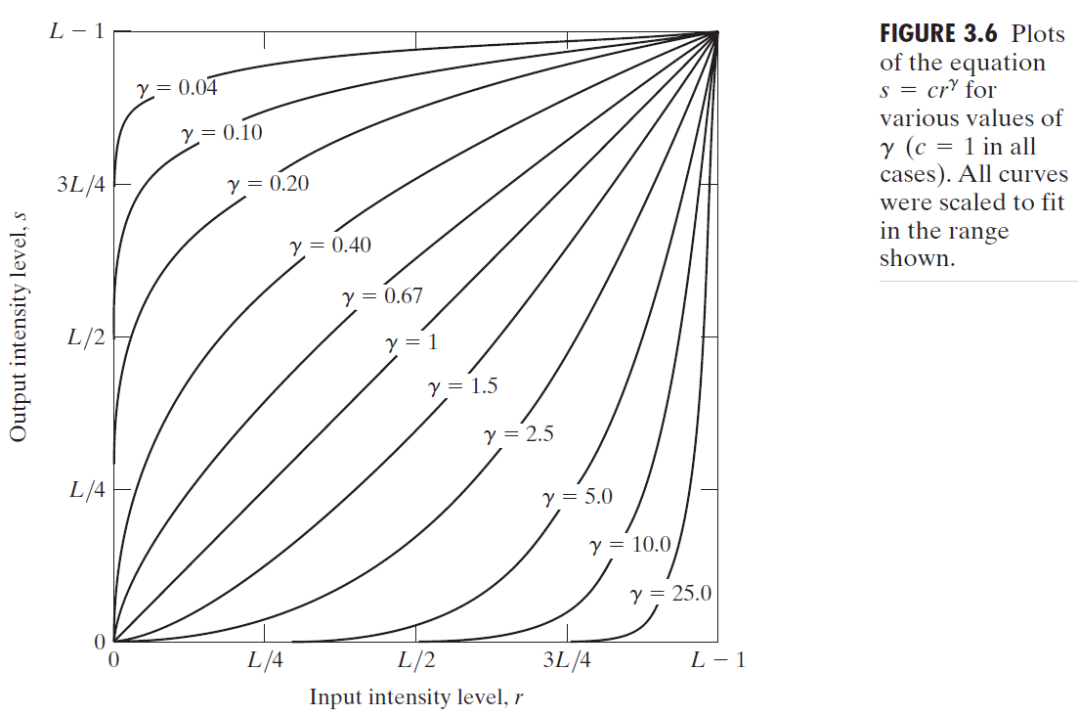

شکل 2-5 تبدیل توانی اینتنسیتی تصویر

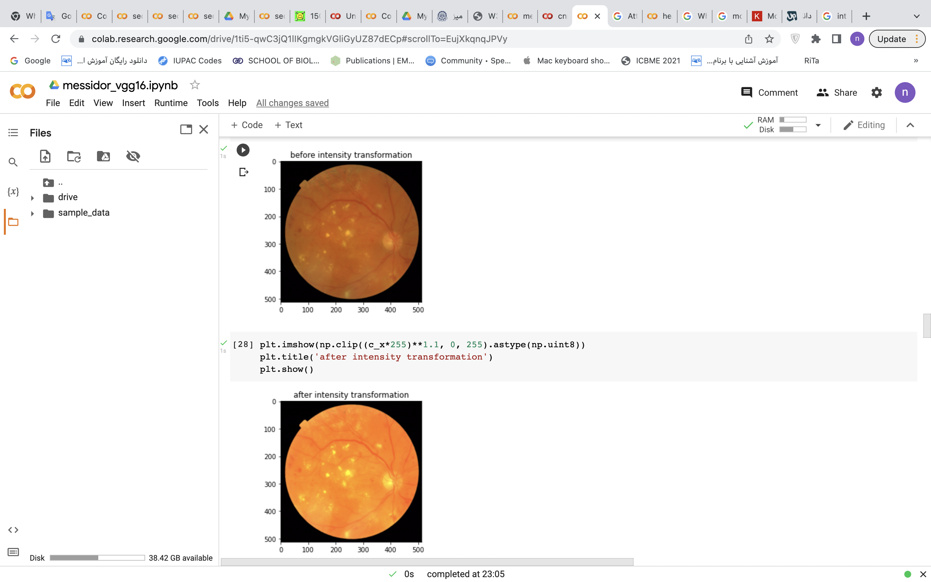

شکل 2-6 تصویر قبل و بعد از تبدیل توانی اینتنسیتی(با c=1, r=1.1)

حال نوبت آن است که دیتاست‌های تعلیم و اعتبارسنجی و تست را بسازیم. ImageDataGenerator متود‌هایی برای ساخت دیتاست دارد:

1. Flow_from_dataframe()

در این متود لازم است دیتافریم حاوی ستون‌های نام فایل تصاویر و ستون گرِید متناظر با آن تصاویر به عنوان ورودی داده شود.(این فایل را تحت نام traindf ذخیره کرده بودیم و توضیحات آن ارائه شد) و بعد نام این ستون‌ها را به ترتیب به عنوان ورودی‌های x_col و y_col بدهیم:

train_generator=crop_generator(train_datagen.flow_from_dataframe(

dataframe=traindf,

directory=PATH_train,

x_col="filename",

y_col="grade",

subset="training",

batch_size=bs,

seed=42,

shuffle=True,

class_mode="categorical",

target_size=(tar_width, tar_height)), new_size= 512)

1. Flow_from_directory()

در این متود لازم است در directory تصاویر در ساب‌فولدرهایی با نام کلاس آنها(که درجه بیماری است) وجود داشته باشند. یعنی دراین آدرسی که به عنوان ورودی می‌دهیم ۴ فولدر به اسم ۰ و ۱ و ۲ و ۳ (گرِیدها) باید وجود داشته باشند که در هر کدام تصاویر مربوط به آن درجه بیماری باید وجود داشته باشند.

flow_from_directory(  
    directory,  
    target_size=(w, h),  
    color_mode='rgb',  
    classes=None,  
    class_mode='categorical',  
    batch_size=32)

بدیهیست که استفاده از متود اول برای ما مناسب تر است و اینکه تصمیم بگیری ساب‌فولدر‌هایی با اسم ۰ تا ۳ در دایرکتوری ایجاد کنی و لوپ بنویسی که در دیتافریم سرچ کنه و تصاویری که درجه‌ی متناظر با اسم آنها در دیتافریم یکیست را در هر ساب فولدر ذخیره کنه خیلی منطقی به نظر نمی‌رسد(من انجامش دادم:D چون اول هیچ ایده‌ای نداشتم flow_from_dataframe وجود داره!)

بنابراین برای دیتاهای تعلیم و اعتبارسنجی و تست با فراخوانی تابع crop_geneator روی دیتاجنریتورهای ساخته شده(دیتا جنریتور مربوط به تست را جداگانه می‌نویسیم چون آگمنتیشن را روی داده‌های تست انجام نمی‌دهیم)

در نهایت برای دیتاست تعلیم و اعتبارسنجی و تست به ترتیب داریم:

Found 825 validated image filenames belonging to 4 classes.

Found 275 validated image filenames belonging to 4 classes.

Found 100 validated image filenames.

چند نمونه از تصاویر دیتاست تعلیم حاصل در زیر مشاهده می‌شود.

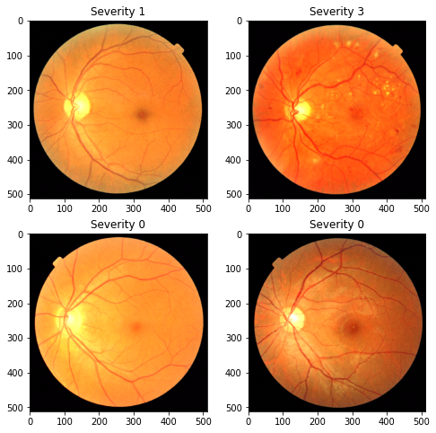

شکل 2-7 چند نمونه تصاویر دیتاست تعلیم ساخته شده

## 2-4 معماری‌های مختلف

در پیاده سازی این پروژه از شبکه‌های کانولوشنی مختلفی به همراه مکانیسم توجه استفاده شده است، که البته در نوع به کارگیری مکانیسم توجه نیز در مقالات مختلف روش‌های مختلفی استفاده شده است که در ادامه به توضیح آنها پرداخته می‌شود.

### 2-4-1 مکانیسم توجه Luong در شبکه VGG16

دو نوع دیدگاه به توجه می‌توان داشت:

تعریف (1): توجه قابل آموزش: گروهی از تکنیک‌ها که به یک «مدل در آموزش» کمک می‌کند تا چیزهای مهم را به طور مؤثرتری متوجه شود.

تعریف (2): توجه post-hoc: گروهی از تکنیک‌ها که به انسان کمک می‌کند آنچه را که یک مدل از قبل آموزش دیده مهم می‌داند تجسم کند.

لذا برای افزایش توجه مدل روی قسمت‌های مهم‌تر تصویر(با توجه به تسک) از تعریف ۱ داریم استفاده می‌کنیم و در آخر که می‌خواهیم چک کنیم مدل پس از اتمام یادگیری به چه قسمت‌هایی از تصویر توجه بیشتری نشان داده است از تعریف ۲ استفاده می‌کنیم تا ببینیم به خوبی به آن بخش‌هایی از تصویر که متمایزکننده گریدینگ تصاویر هستند توجه نشان داده است یا خیر.

در مقاله]۳[ معماری VGG16 (از نوعE) به همراه مکانیسم توجه استفاده شده است. به طور کلی در پیاده‌سازی مکانیسم توجه در شبکه‌های CNN از خروجی لایه‌ي (معمولا لایه‌های انتهایی)کانولوشنی شبکه که شامل فیچر‌های استخراج شده از تصویر هستند استفاده می‌کنیم و با ادغام آن با اطلاعات خروجی شبکه مجددا این فیچرهای استخراج شده را قبل از لایه‌ی dense آخر که کلاس‌بندی نهایی را انجام می‌دهد، تاثیر می‌دهیم.

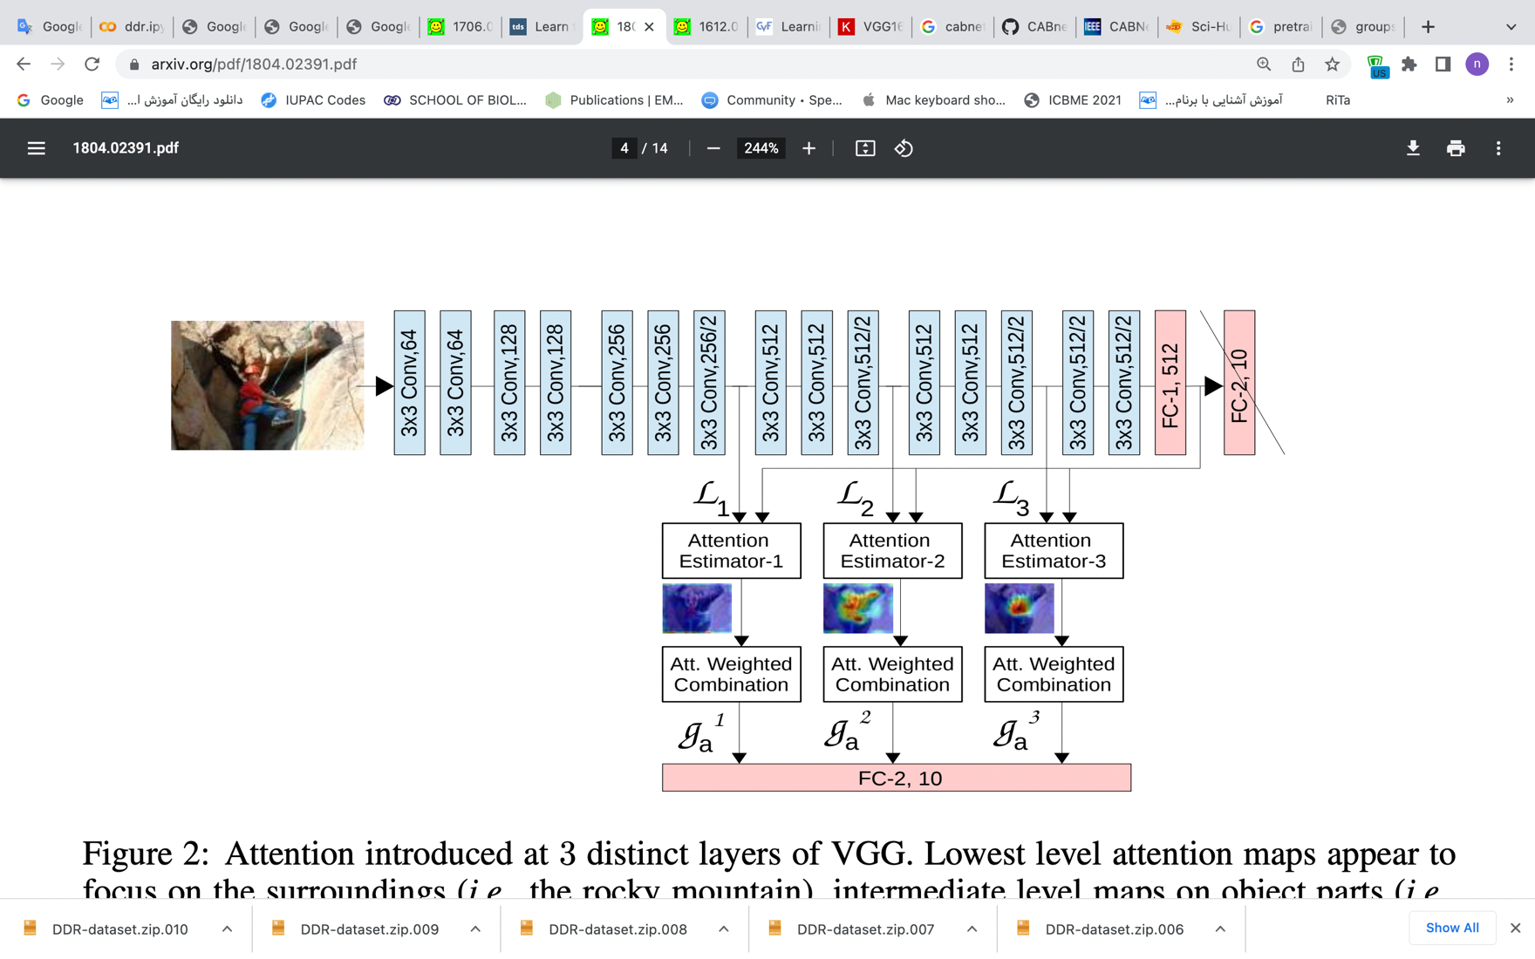

شکل 2-8 شبکه‌ی VGG16 به همراه مکانیسم توجه]۳[

در این مقاله از خروجی لایه‌های کانولوشنی آخر بلوک‌های ۳،۴ و ۵ (l)شبکه VGG16 استفاده می‌شود و طبق مکانیسم توجه معرفی شده توسط Luong و مکانیسم معرفی شده توسط Bahdana آنها را با اطلاعات خروجی لایه تمام متصل(g) ادغام میکند(به روش ضرب یا جمع وزن‌دار) که امتیاز سازگاری یا Compatibility Score نامیده می‌شود:

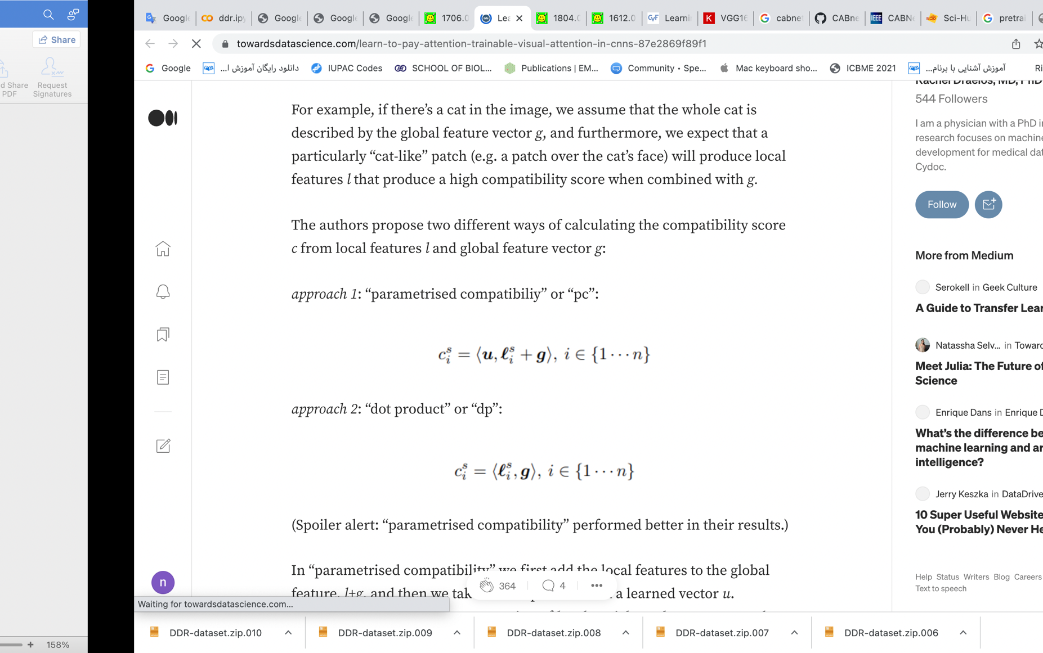

در هر کانال(کانال‌ها را تعداد فیلتر‌های انتخابی برای کانولوشن‌ها تعیین می‌کنند که هر یک برای استخراج ویژگی‌ای تعبیه شده‌اند) با استفاده از اعمال softmax روی score های محاسبه شده، وزنهای توجه یا Attention Weights (a)را محاسبه میکند:

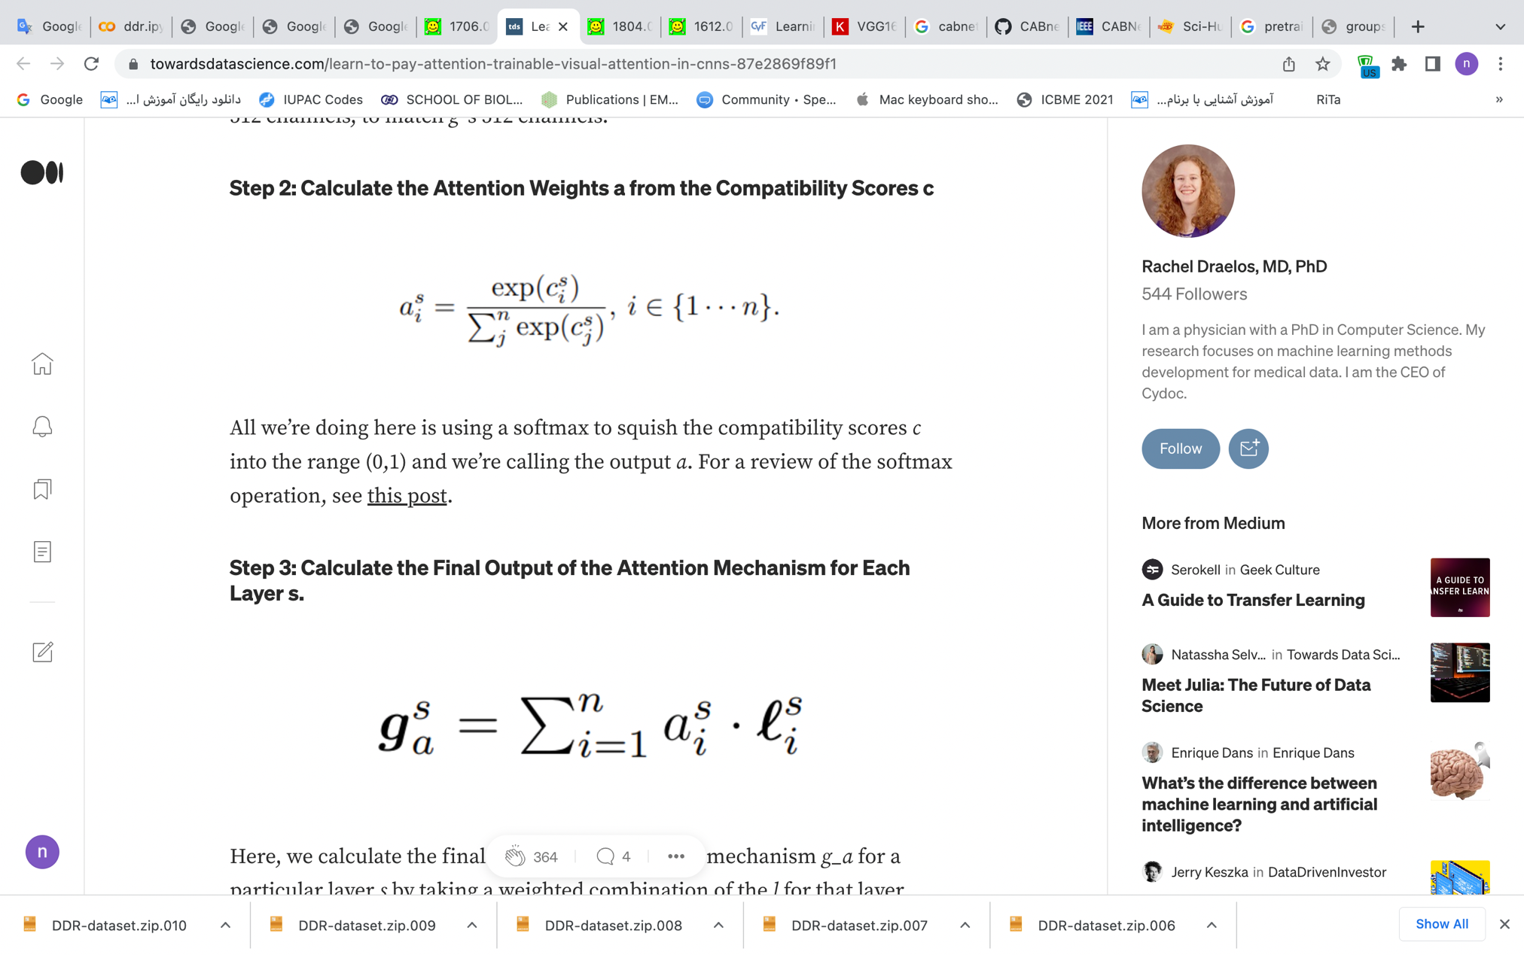

بعد از آن نوبت محاسبه‌ی خروجی مکانیسم توجه توسط ضرب این وزن‌ها(a) در خروجی‌های لایه‌های کانولوشنی(l) ذکر شده است:

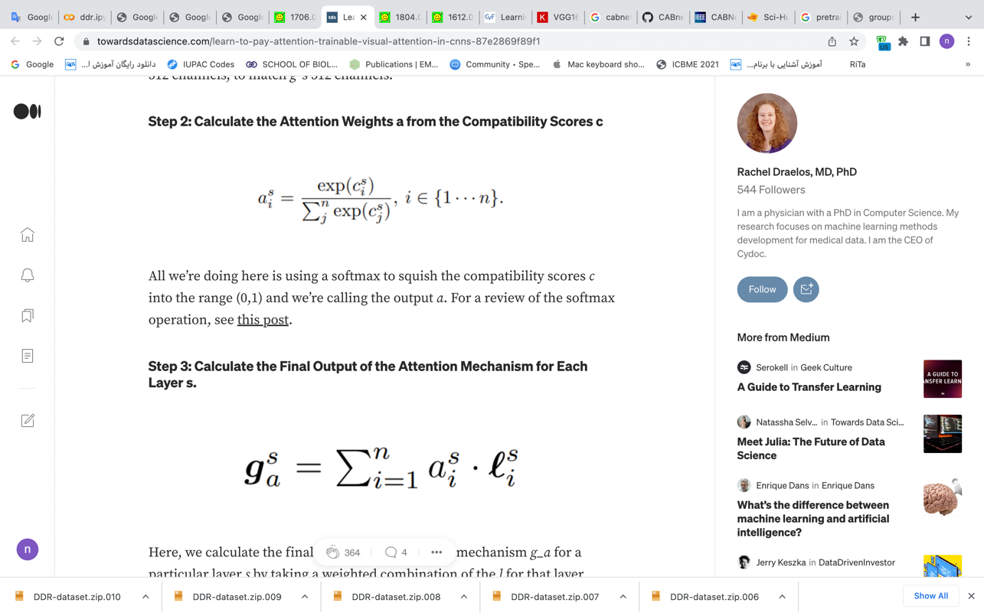

# Repeat g in (None, 56, 56, 512), because we want to multiply it to output of conv_block4

g = K.expand_dims(x,axis=1)

g = K.repeat_elements(g, 56, axis=1)

g = K.expand_dims(g,axis=1)

g = K.repeat_elements(g, 56, axis=1)

c = multiply([g, c4])

a = Activation('softmax')(c)

ga = multiply([a, c4])

ga1 = GlobalAveragePooling2D()(ga)

(برای محاسبه‌ی c از روشdot product استفاده کردیم. از آنجا که g به شکل (None, 512) است و خروجی لایه‌ی کاولوشنی (None, 56, 56, 512) است و این g باید در تمام 56*56 ناحیه ضرب شود، شکل g را مشابه l کردیم، یعنی بعد آن را اضافه کردیم و مقادیرش را در هر لایه‌ی 56,56 تکرار کردیم.)

S نشان دهنده‌ی شماره لایه‌ی کانولوشنیست، در آخر به تعداد لایه‌های کانولوشنی‌ای که از خروجی آنها برای مکانیسم توجه استفاده شد(در اینجا ۳ لایه) ga داریم که می‌توانند با هم کانکت شوند(یا با لایه‌ی تمام متصل اطلاعاتشان ادغام شوند) و در نهایت به لایه‌ی تمام متصل برای کلاس‌بندی داده می‌شوند:

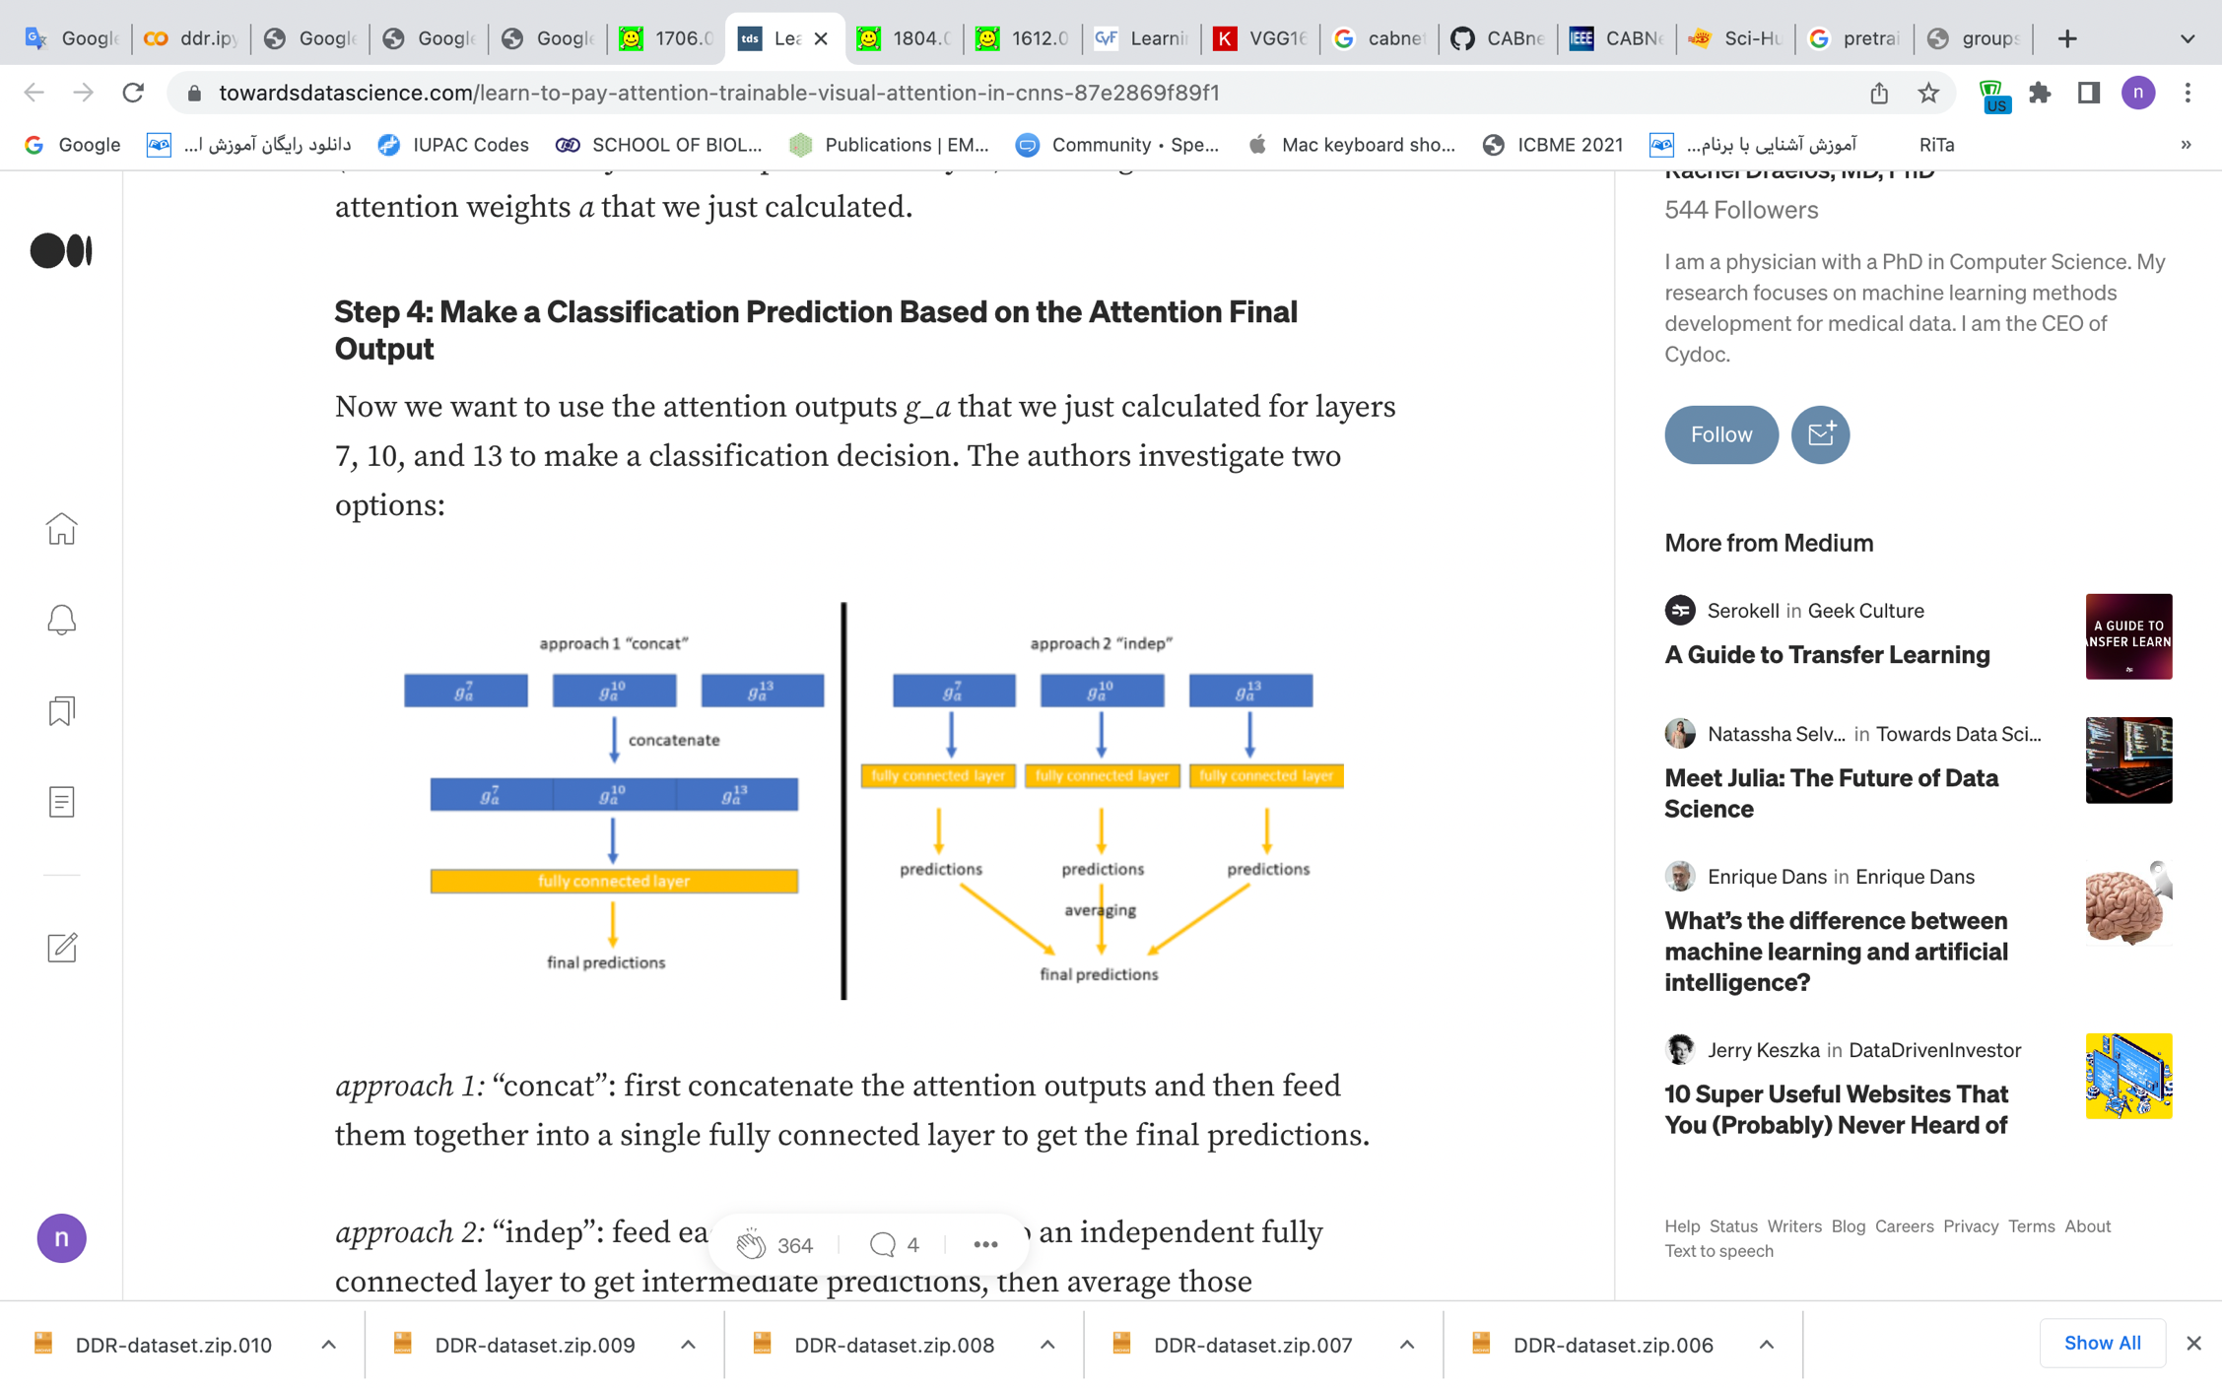

شکل 2-9 کلاس‌بندی با استفاده از خروجی‌های مکانیسم توجه ]۳[

# Concatenate ga1, ga2

concat_layer = Concatenate()([ga1, ga2])

out = Dense(units = 4, activation ='softmax')(concat_layer)

مدل VGG16 به همراه مکانیسم توجه طبق آنچه در مقاله‌ی معرفی شده است(البته به جای ۳ لایه، برای۲ لایه مکانیسم توجه اعمال شد) پیاده سازی شد و نتایج آن در فصل بعد وجود دارد، مدل پیاده‌سازی شده در تصویر زیر مشاهده می‌شود:

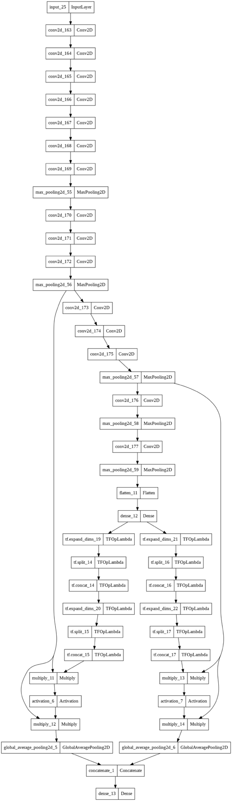

شکل 2-10 شبکه‌های کانولوشنی VGG16 پیاده‌سازی شده به همراه مکانیسم توجه

به همین شکل می‌توان از سایر شبکه‌های کانولوشنی نیز به عنوان Backbone و Feature Extractor استفاده نمود و از خروجی لایه‌‌های کانولوشنی‌شان به عنوان فیچر‌های استخراج شده برای اعمال مکانیسم توجه بهره برد.

در تصویر پایین، شبکه‌های کانولوشنی معروف و پرکاربرد آمده است که وزن‌های مربوط به تسک کلسیفیکیشن دیتاست Imagenet آنها وجود دارد.

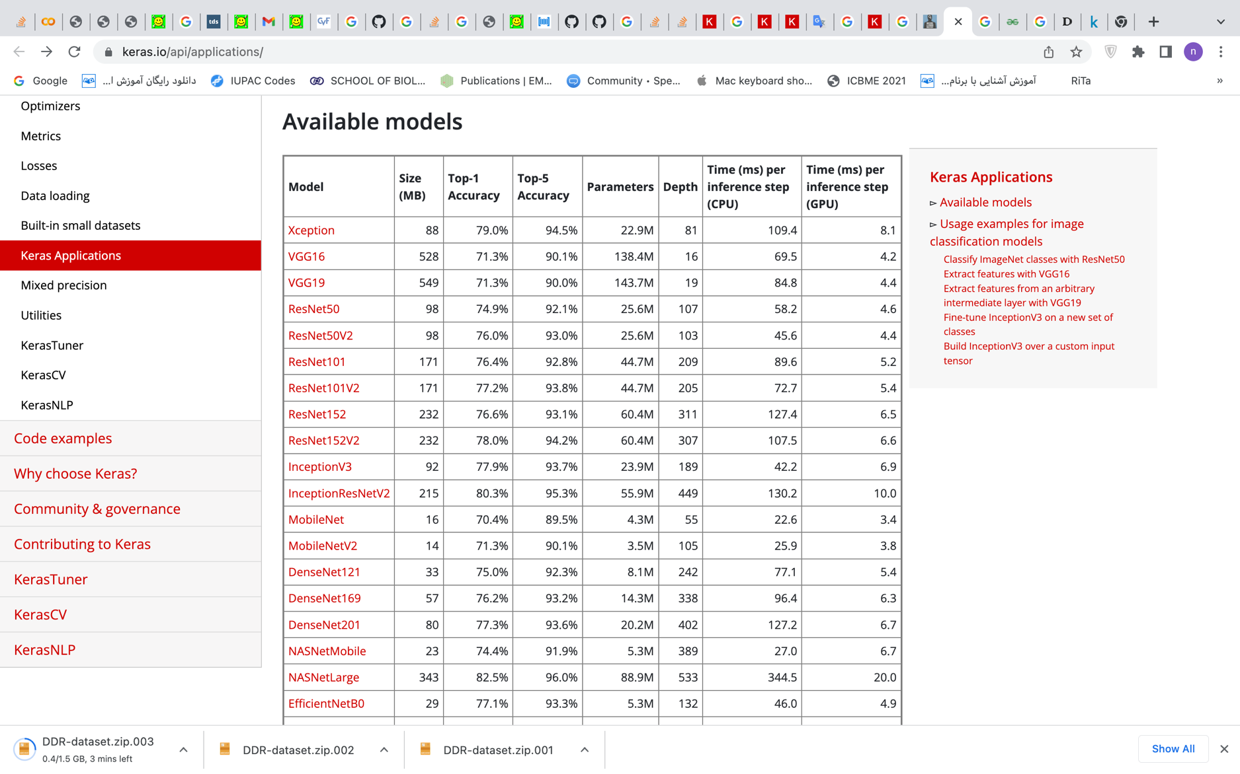

شکل 2-11 شبکه‌های کانولوشنی معروف و عملکردشان در کلاس‌بندی دیتاست imagenet

این دیتاست یک مساله‌ی کلاس‌بندی ۱۰۰۰ کلاسه و جنرال است لذا این وزن‌ها در تسک‌های دیگر نیز استفاده می‌شوند. در واقع به‌جای شروع تعلیم از حالت وزن‌های تصادفی با یک دانش اولیه‌ وزن ها مقداردهی میشوند (Transfer Learning) که می‌تواند باعث افزایش سرعت همگرایی شبکه شود. همانطور که گفته شد شبکه‌هایی که در این مساله قرار است استفاده کنیم از شبکه‌های زیر(base model) بعلاوه‌ی لایه‌های دیگری در ادامه‌ی آنها ساخته می‌شوند.

دو حالت در Transfer Learning و استفاده از وزن‌های تعلیم دیده در تسک دیگر (اینجا imagenet) وجود دارد:

1. می‌توان لایه‌های base model را freeze کرد، به این معنا که در حین تعلیم وزن لایه‌های این مدل آپدیت نشود و باقی لایه‌ها در راستای مینیمم کرد loss بروز شوند:

base_pretrained_model = tf.keras.applications.ResNet50V2(input_shape = (224, 224, 3), include_top = False, weights = 'imagenet')

base_pretrained_model.trainable = False

1. می‌توان به همه یا تعدادی از لایه‌های base model اجازه‌ی آپدیت شدن داد، تا بتوانند در راستای هدف این تسک تغییر کنند. (Fine Tuning)

for layer in base_pretrained_model.layers[:-3]:

layer.trainable= False

### 2-4-2 استفاده از معماری CABNet

در مقاله‌ی ]۵[ معماری ‌ای به نام CABNet برای استفاده‌ی انواع شبکه‌های کانولوشنی به همراه مکانیسم توجه ارائه شده است. این معماری شامل ۴ بخش است. بخش اول مربوط به شبکه‌ی کانولوشنی‌ای است که طبق توضیحات قبل به عنوان backnone در نظر گرفته می‌شود، که خروجی آن حاوی فیچر‌های استخراج شده از تصویر است. بخش دوم مربوط به بلوک Global Attention یا GAB است که شامل توجه روی کانال و توجه مکانی می‌شود که شرح داده خواهند شد. بخش دوم مربوط به بلوک Category Attention یا CAB است و بعد از آن بخش چهارم که کلاسیفایر است را داریم.(شامل لایه‌ی GAP و FC)

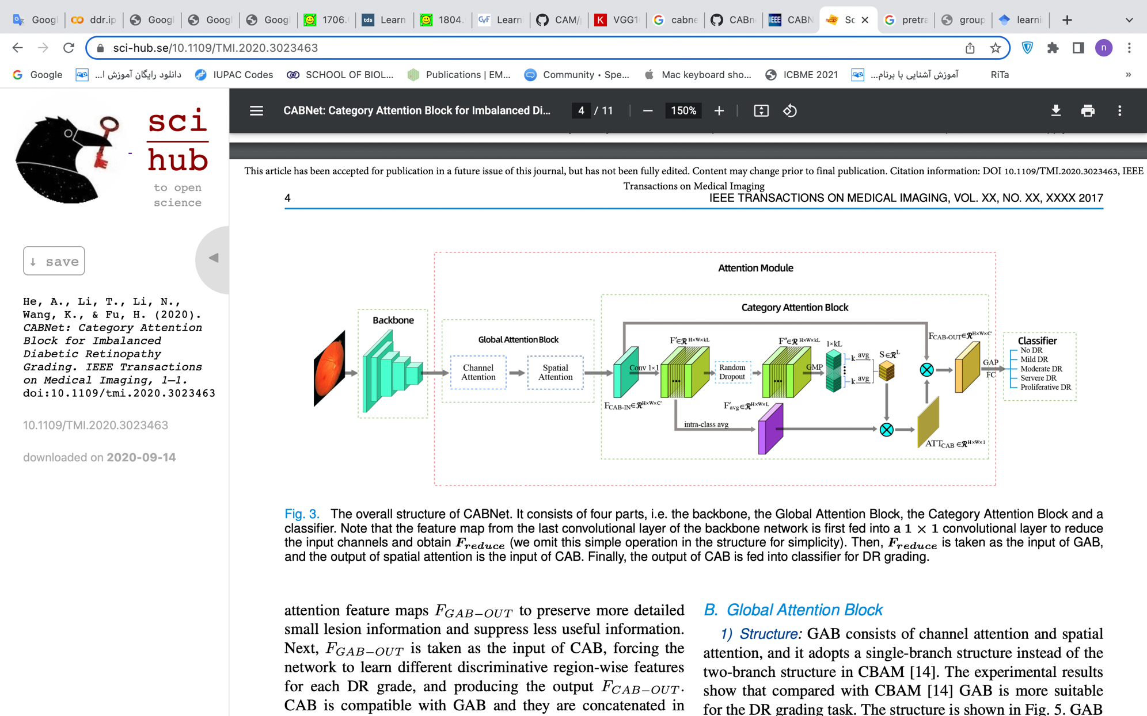

شکل 2-12 معماری CABNet ]۵[

بلوک توجه گلوبال شامل توجه روی کانال و توجه مکانی است، توجه کانالی مانند مکانیسم توجه در معماری قبلی است، به این صورت که با لایه‌ی GAP از هر کانال فقط یک مقدار در خروجی می‌ماند(رزولوشن مکانی از دست می‌رود) اما تعداد کانال‌ها تغییر نمی‌کنند و بعد از آن نیز لایه‌ی کانولوشنی و تلفیق اطلاعات ورودی با خروجی(توسط ضرب آنها) در این بلوک را داریم.(ضرب ورودی در خروجی مکانیسم توجه کانالی، مانند آنچه در باقی مکانیسم‌های توجه انجام می‌دهیم). در توجه مکانی نیز در راستای کانال‌ها پولینگ انجام می‌شود لذا اطلاعات مکانی حفظ می‌شوند و ابعاد هر کانال مشابه قبل است.

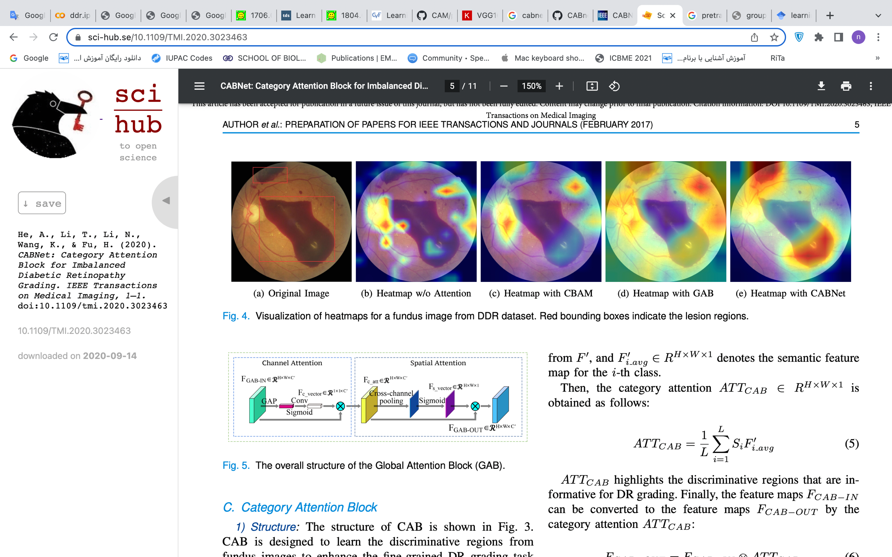

شکل 2-13 معماری بلوک GAB ]۵[

def Global_attention_block(inputs):

shape=K.int_shape(inputs)

x=AveragePooling2D(pool_size=(shape[1],shape[2])) (inputs)

x=Conv2D(shape[3],1, padding='same') (x)

x=Activation('relu') (x)

x=Conv2D(shape[3],1, padding='same') (x)

x=Activation('sigmoid') (x)

C_A=Multiply()([x,inputs])

x=Lambda(lambda x: K.mean(x,axis=-1,keepdims=True)) (C_A)

x=Activation('sigmoid') (x)

S_A=Multiply()([x,C_A])

return S_A

GAB قبل از CAB قرار داده شده است تا اطلاعات دقیق lession کلی را استخراج کنیم و مناطق کوچک lession بیشتری را حفظ کنیم، که می تواند از دست دادن اطلاعات را کاهش دهد. CAB توجه بیشتری به مناطق تبعیض آمیز دارد و ویژگی های تولید شده توسط GAB را اصلاح می کند.

بلوک توجه کتگوری در شکل 12-2 نمایش داده شده است. اما نکاتی در مورد این بلوک وجود دارد:

اول، CAB توجه را به شیوه ای رده بندی می آموزد، و هر دسته DR به طور مساوی رفتار می شود. در شبکه‌های کانولوشنی سنتی، همه نقشه‌های ویژگی(Feature Map) بدون تمایز در کنار هم قرار می‌گیرند، که ممکن است منجر به اطلاعات اشتباه در بین دسته‌های مختلف و توجه کمتر به دسته‌هایی با نمونه‌های کمتر شود.

دوم، CAB مناطق تبعیض آمیز بیشتری را نسبت به سایر CNN ها برای هر دسته DR استخراج می کند، که افزونگی ویژگی را کاهش می دهد و آن را کاملاً از سایر بلوک های توجه جهانی، مانند توجه کانال و توجه فضایی، متفاوت می کند. بنابراین، CAB مکمل این بلوک های توجه جهانی است و ترکیب آنها می تواند برای بهبود عملکرد درجه بندی DR مفید باشد.

سوم، CAB ویژگی های توجه را با تعداد کمی پارامتر ایجاد می کند، که می تواند هزینه محاسباتی و استفاده از حافظه را کاهش دهد.

def Category_attention_block(inputs,classes,k):

shape=K.int_shape(inputs)

F=Conv2D(k*classes,1, padding='same') (inputs)

F=BatchNormalization() (F)

F1=Activation('relu') (F)

F2=F1

x=GlobalMaxPool2D()(F2)

x=Reshape((classes,k)) (x)

S=Lambda(lambda x: K.mean(x,axis=-1,keepdims=False)) (x)

x=Reshape((shape[1],shape[2],classes,k)) (F1)

x=Lambda(lambda x: K.mean(x,axis=-1,keepdims=False)) (x)

x=Multiply()([S,x])

M=Lambda(lambda x: K.mean(x,axis=-1,keepdims=True)) (x)

semantic=Multiply()([inputs,M])

return semantic

### 2-4-3 بصری‌سازی توجه در شبکه

همانطور که گفته شد دو نوع مدل توجه وجود دارد، یکی حین تعلیم است و هدف این است شبکه بتواند با در نظر گرفتن تسک مربوطه توجه مناسب را به نواحی بااهمیت در تصویر داشته باشد. اما نوع دیگر توجه زمانیست که یک شبکه تعلیم دیده است و هدف این است نشان دهیم این شبکه به چه نواحی از تصویر توجه بیشتری کرده و چه نواحی از تصویر تاثیر بیشتری در کلاس‌بندی توسط این شبکه داشته است.

روش CAM[5] یکی از روش‌های بصری‌سازی توجه شبکه است:

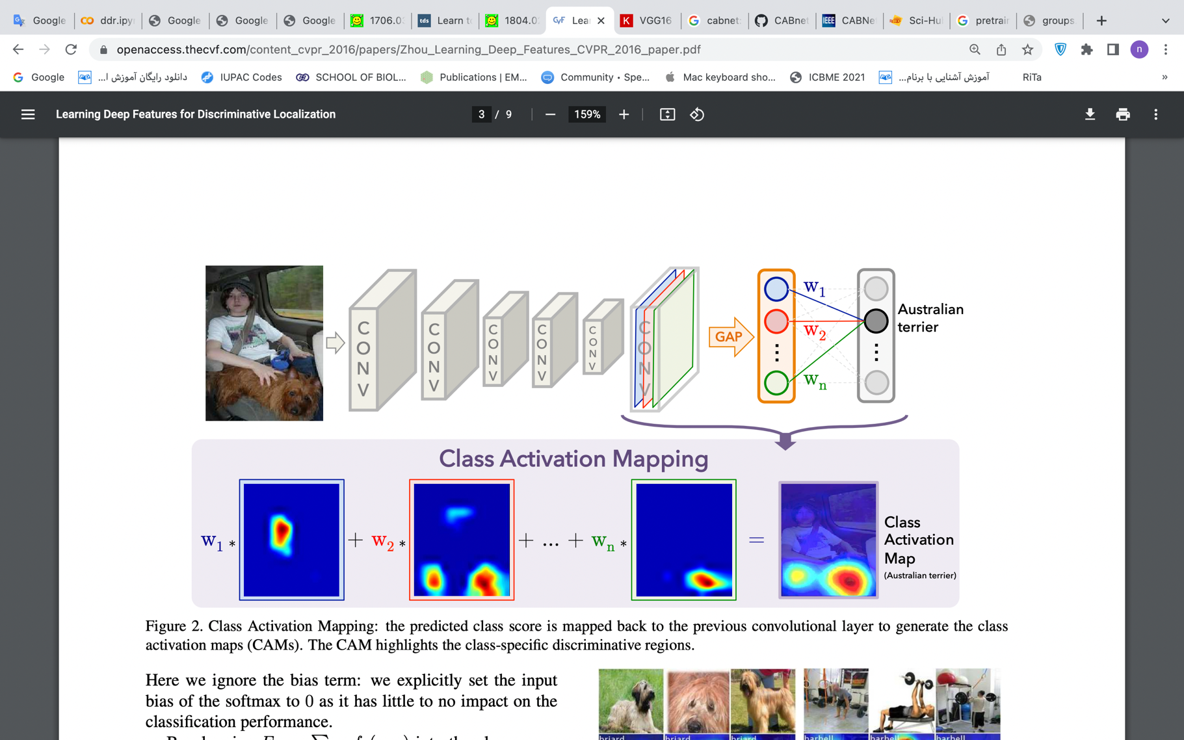

شکل 2-14 روش CAM برای بصری سازی توجه شبکه ]۴[

همانطور که در شکل مشاهده می‌شود برای نشان دادن توجه شبکه سراغ فیچر‌های استخراج شده‌ی شبکه، در آخرین لایه‌ی کانولوشنی شبکه می‌رویم. فرض کنیم در این لایه n فیلتر داشتیم و خروجی لایه‌ی کانولوشنی به شکل (None, s, s, n) است. خروجی را به یک Global Average Pooling می‌دهیم که در هر کانال میانگین را می‌گیرد و خروجی به شکل (None, n) در می‌اید(یعنی به تعداد کرنل‌ها که هر کدام برای استخراج ویژگی‌ای تعبیه شدند در این لایه نورون داریم) که آن را می‌توان به یک تمام متصل داد تا با توجه به این ویژگی ها کلاس‌بندی را انجام دهد.

بنابراین وزن‌های(پس از تعلیم هستیم!) هر کدام از ویژگی‌ها در لایه‌ی تمام متصل، سهم و وزن آن را برای انتخاب هر کلاس مشخص می‌کند. لذا هر کدام از این وزن‌ها را در هر کانال خروجی لایه‌‌ی کانولوشنی ضرب می‌کنیم تا اینگونه با توجه به سهم هر ویژگی در تصمیم گیری کلاس‌بندی به آن وزن داده باشیم. حال نوبت آن رسیده اثر همه‌ی کانال‌ها(ویژگی‌ها) را جمع کنیم تا به CAM برسیم. (جمع آثار)

1. Diabetic Retinopathy
2. Grading
3. Proliferative
4. Proliferative Diabetic Retinopathy
5. Class Activation Mapping